Занятие по подготовке к обучению грамоте

(подготовительная группа)

Цели занятия:

**Образовательные:**

Закрепить знания о пройденных звуках, буквах, упражнять в составлении и чтении слогов, слов.

Упражнять в умении проводить звуковой анализ слов;

**Развивающие:**

Развивать общую моторику и продолжать учить детей ориентироваться в пространстве.

Развивать слуховое внимание, фонематические процессы.

**Воспитательные:**

Воспитывать уверенность, самостоятельность, активность.

**Оборудование:** предметные картинки, звуковые схемы, мяч, раздаточный материал.

**Ход занятия.**

**1. Организационный момент.**

Л. Сегодня у нас на занятии гости. Поздоровайтесь с гостями. Вспомним наше правило:

1, 2, 3, 4, 5 –

Будем мы сейчас опять:

Смотреть, слушать, размышлять,

Но друг другу не мешать.

Внятно, четко говорить,

Не вертеться, не шалить.

**2. Сообщение темы занятия.**

Л. я приглашаю вас в путешествие по стране Красивой речи. На чем можно путешествовать? Как назвать эти предметы одним словом? Присаживайтесь, вы выполните графический диктант и узнаете, на чем мы будем путешествовать.

**3. Развитие пространственных представлений.**

Графический диктант «Кораблик»

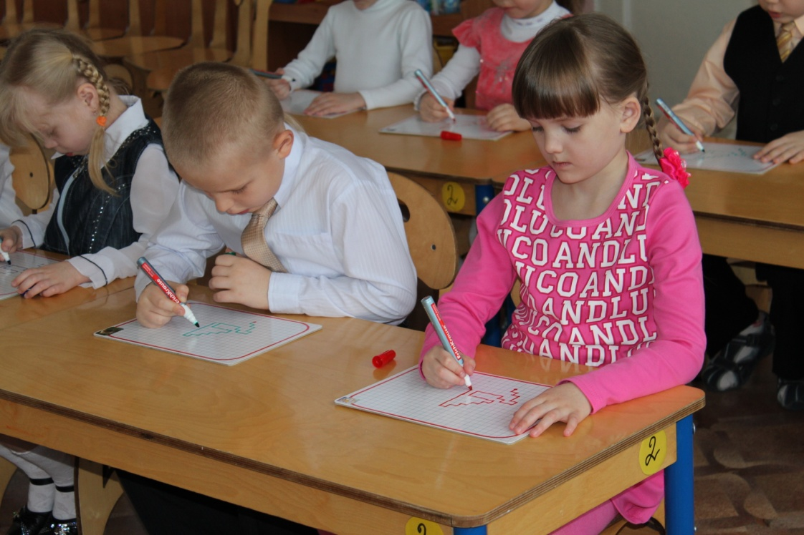

**4. Физкультминутка**

От высокого причала оттолкнулся теплоход.

Он назад поплыл сначала,

А потом поплыл вперед.

И поплыл, поплыл по речке,

Набирая полный ход.

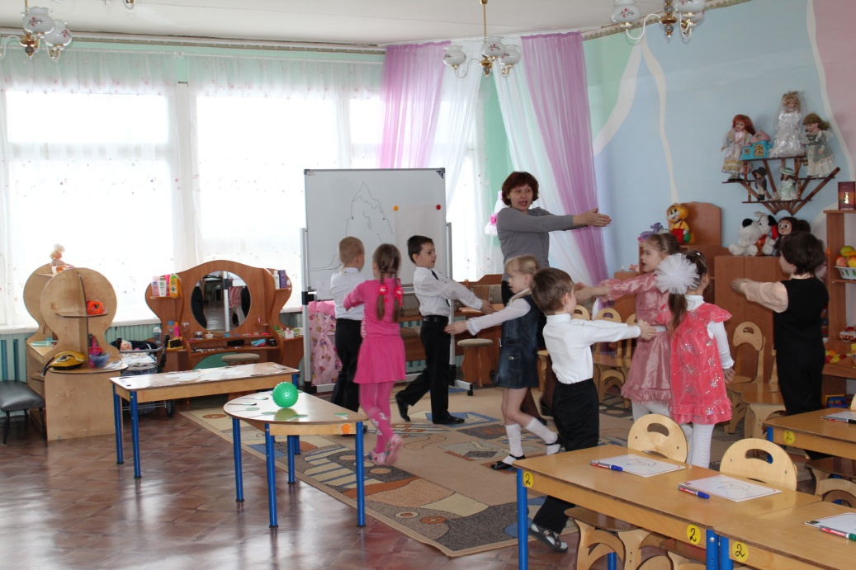

**5. Закрепление знаний о звуках.**

Л. На нашем пути Звукоград. Как вы думаете, кто живет в этом городе? (звуки)

А какие бывают звуки? (звуки бывают гласные и согласные). Какие звуки называются гласными? (гласные звуки можно петь, воздушная струя не встречает на пути преград). А согласные? (эти звуки нельзя петь, воздушная струя встречает на пути преграды: губы, зубы, язык).

Л. Давайте поиграем со звуками:

* Игра с мячом: «Верни мне гласный»

Мяч лови и мяч бросай,

Гласный в слове называй.

(слова: лук, дом, сыр, мак, мир, шар, мышь, кот)

* Игра «1, 2, 3 – сигнальчик подними»

Л. Посмотрите на сигнальчики и скажите, какие бывают согласные звуки? (твердые и мягкие). Послушайте слова, определите, твердый или мягкий согласный в начале слова и поднимите сигнальчик.

(слова: машина, самолет, мишка, кошка, дом, мед, сетка)

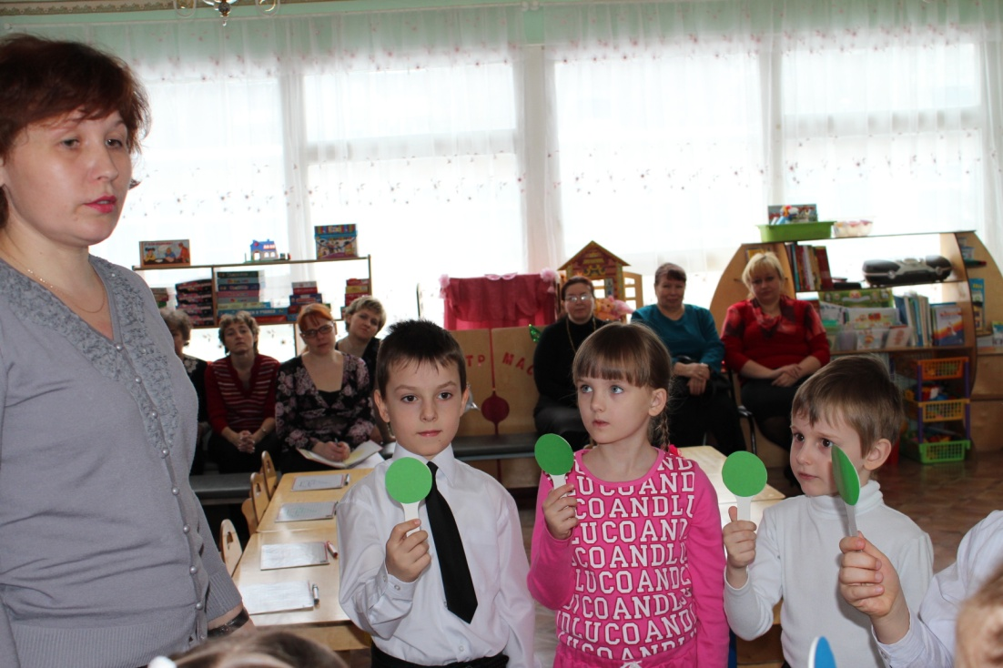

* Л. Вы картинки называйте,

Первые звуки определяйте,

И новые слова получайте!

(таблички на каждого ребенка)

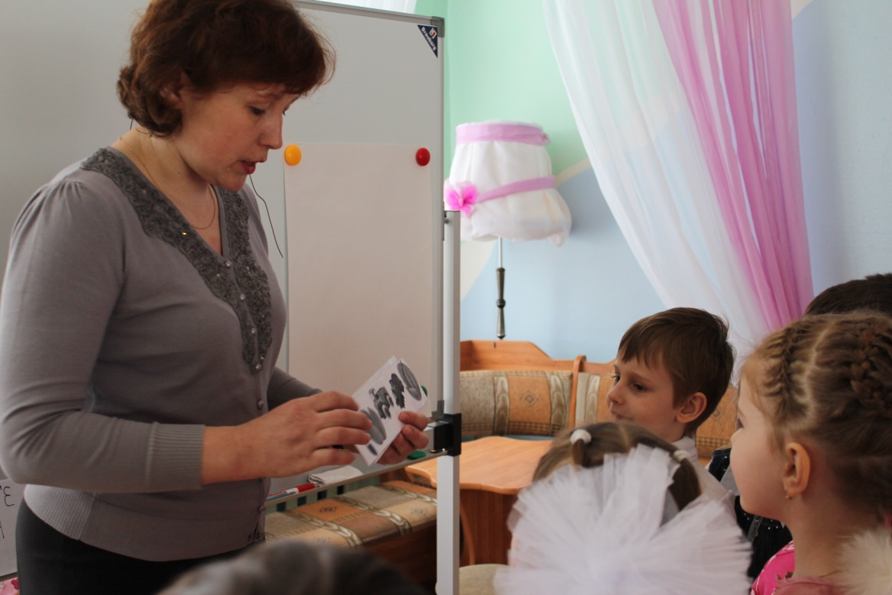

* Л. Выбирайте картинки и подберите к слову звуковую схему.

( предметные картинки на каждого ребенка, звуковые схемы)

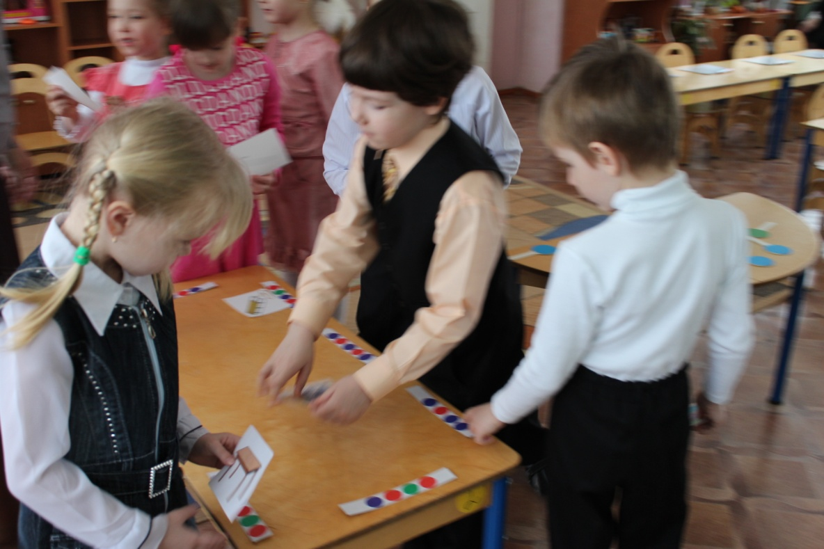

Л. Наше путешествие продолжается.

Как приятно в речке плавать.

Берег слева, берег справа.

Речка лентой впереди,

Сверху мостик, погляди.

Чтобы плыть еще скорее,

Надо нам грести быстрее.

Мы работаем руками,

Не угонишься за нами.

**6. Закрепление знаний о буквах.**

Л. Перед нами Буквоград. Скажите, чем звуки отличаются от букв? (звуки мы слышим и произносим, а буквы видим и пишем).

Много с буквами хлопот,

Уж такой они народ.

А когда с умом, толково,

Их расставишь в четкий ряд,

Превратятся буквы в слово

И с тобой заговорят.

(таблички на каждого ребенка, из букв, написанных «врассыпную», составить слова).

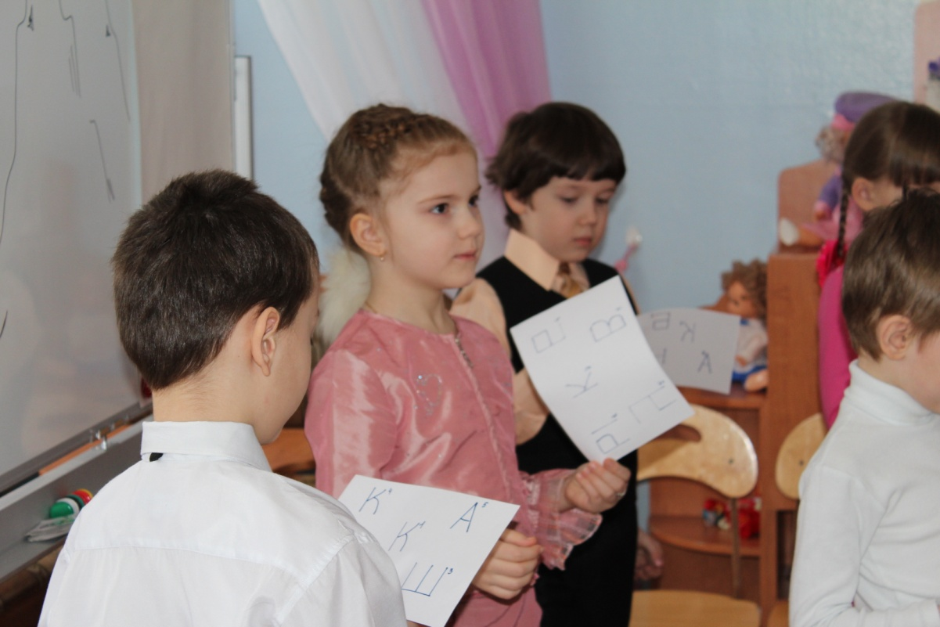

**7. Развитие навыков звукового анализа.**

Л. На нашем пути гора Внимания. Подняться на нее нам поможет лесенка из картинок: выбирайте картинки, последний звук каждого слова становится первым звуком другого слова.

(предметные картинки: снеговик, компас, самовар, рыба, апельсин, нож, шарф, фартук)

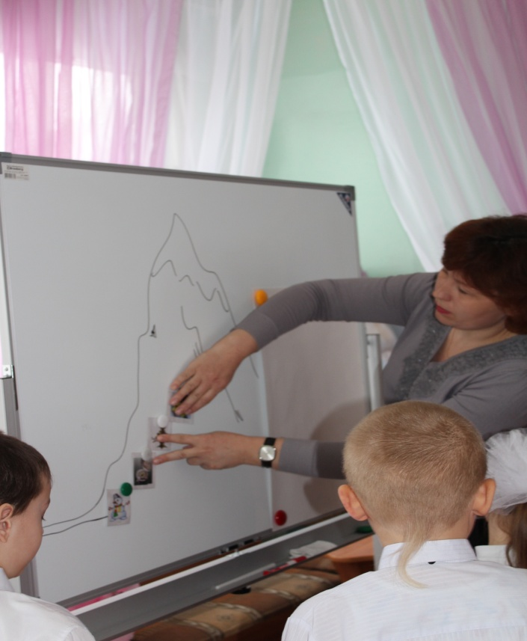

**8. Развитие навыков слогового анализа и синтеза.**

**Физкультминутка «От высокого причала»**

Л. Мы приплыли с вами в Словоград. В этом городе живут слова. Из чего состоят слова? (слова состоят из слогов). Выполните задание: к слогу, напечатанному слева, подобрать слог из числа напечатанных справа так, чтобы получилось слово. (ЛУ, СА, ЛА, КО / НА, ЖА, ПА, НИ)

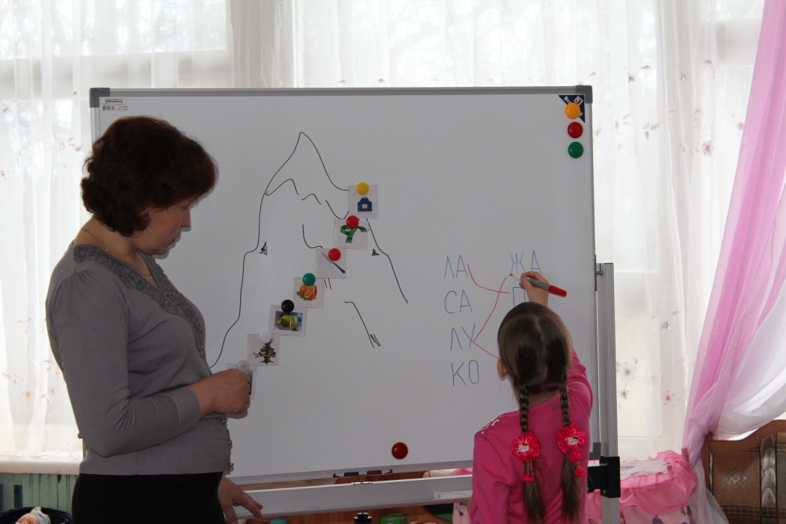

(слова: луна, лупа, лужа, лапа, сажа, сани, кожа, кони)

Л. Перед вами кроссворд. Впишите названия животных в клетки по горизонтали.

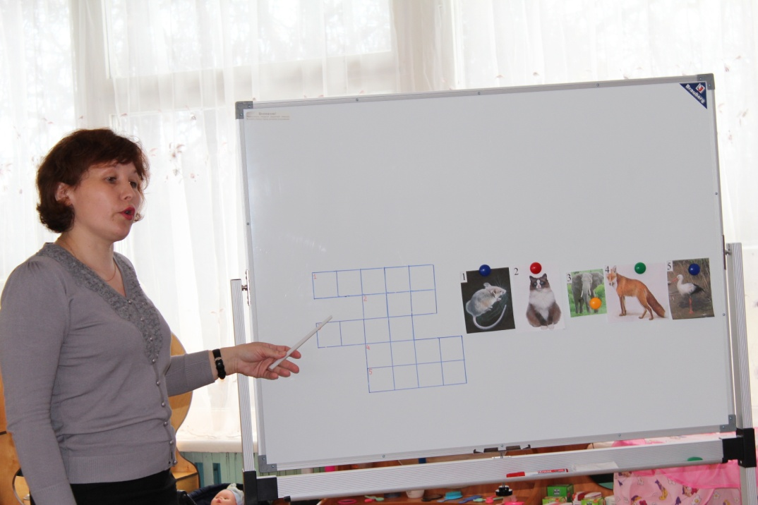

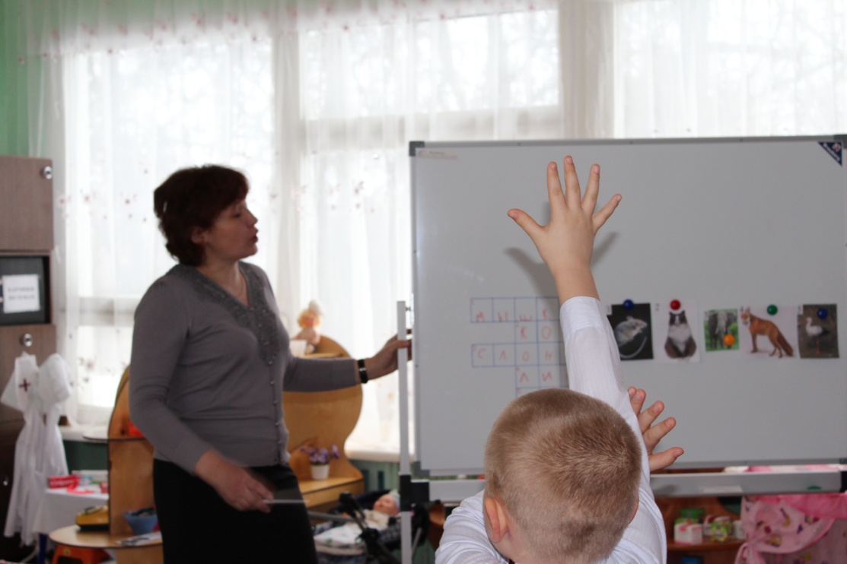

Молодцы! Наше путешествие заканчивается, в каких городах мы с вами побывали?

(ответы детей)